横山桥初级中学“大家访”活动记录表
教师姓名 | 张龙飞 | 班级 | 初三4 | 学生姓名 |  | 陶振宇
家长姓名 | 陶忠发 | 同行教师 |  |  | 张燕勤、庄叶娟
家访时间 | 5.11 | 家访形式 |  |  | 面谈
家访准备 | 一摸考试成绩以及在学校的课堂表现情况
家访过程 | 分析一摸考试成绩，在班级是第二，年级里第七，这次一摸考试进步很大，鼓励在今后的学习中要全力以赴，利用最后一个月，进行冲刺复习,中考目标要考前黄。了解学生在家表现。了解家长对孩子的期望，共同帮助孩子分析接下来的努力方向。同时希望家长配合督促，思想上要重视起来。
家长诉求 | 感谢老师的细心教导  愿意积极配合学校的各项工作，共同教育好孩子

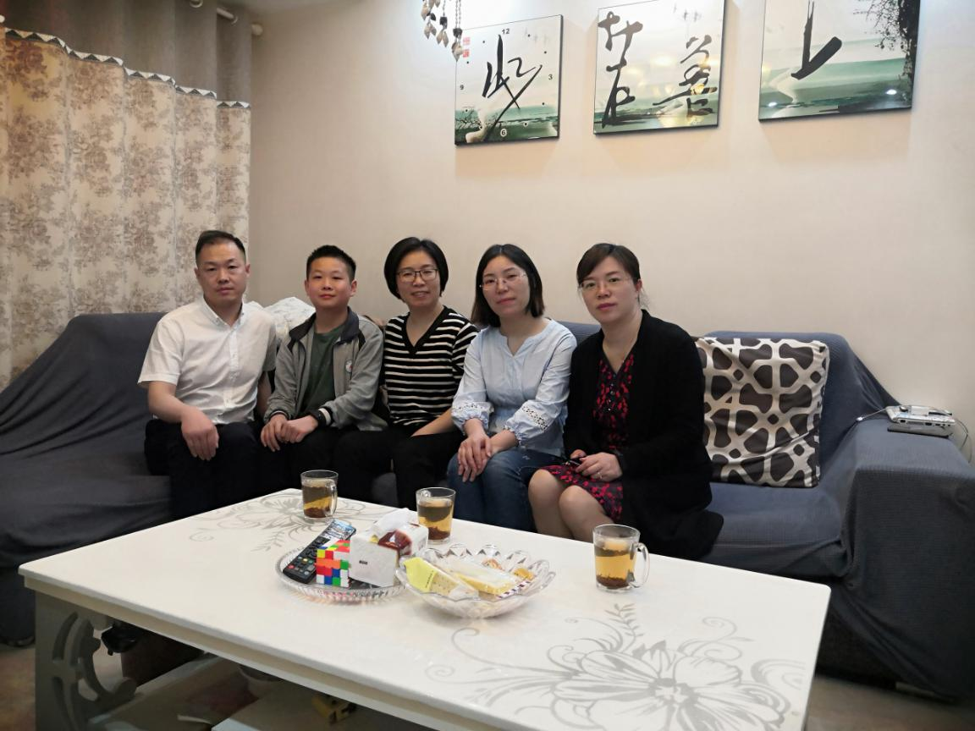

横山桥初级中学“大家访”活动记录表
教师姓名 | 张龙飞 | 班级 | 初三4 | 学生姓名 |  | 谢文文
家长姓名 | 谢恩功 | 同行教师 |  |  | 张燕勤、庄叶娟
家访时间 | 5.11 | 家访形式 |  |  | 面谈
家访准备 | 一摸考试成绩以及在学校的课堂表现情况
家访过程 | 向家长反映谢文文的近几次的考试情况，这次孩子的成绩是退步的，分析孩子的中考方向，目标横山桥  了解家长的期望、孩子的期望。对薄弱学科多进行复习，做好查漏补缺。  手机问题家长要监管好
家长诉求 | 希望能顺利考上高中  有任何问题与家长沟通，家长一定配合。

